EXPOFRITZ

Felipe Krieger Buche, Dalton Solano dos Reis – Orientador

Curso de Bacharel em Ciência da Computação

Departamento de Sistemas e Computação

Universidade Regional de Blumenau (FURB) – Blumenau, SC – Brasil

fbuche@furb.br, dalton@furb.br

**Resumo:** Este artigo apresenta o desenvolvimento do aplicativo Expofritz, cujo objetivo é proporcionar uma experiência interativa e acessível em exposições culturais por meio da integração de Realidade Aumentada (RA) e funcionalidades inclusivas para usuários com deficiência. A metodologia envolveu a implementação de duas camadas principais: o reconhecimento 3D de animais no Unity, utilizando o Vuforia SDK e modelos gerados por LiDAR, e o desenvolvimento em Kotlin com Jetpack Compose para exibir listas, mapas interativos e recursos de acessibilidade. Para validar a solução, foram realizados testes funcionais que confirmaram o reconhecimento de artefatos, a eficácia dos filtros no mapa SVG e a compatibilidade com leitores de tela. Os resultados demonstraram que o Expofritz atinge os objetivos propostos, oferecendo navegação intuitiva, interações em RA e suporte a pessoas com deficiência visual. Entretanto, foram identificados desafios de escalabilidade, como o tamanho da Unity Library e a falta de carregamento dinâmico dos dados via API. Em conclusão, o estudo aponta que o Expofritz favorece o envolvimento e a inclusão em ambientes expositivos, sugerindo futuras melhorias para otimizar atualizações de acervo e ampliar a acessibilidade no mapa.

**Palavras-chave**: Ciência da computação. Android. Realidade aumentada. Acessibilidade. Unity. Vuforia.

# Introdução

A introdução de tecnologias digitais em ambientes expositivos tem revolucionado a forma como as pessoas interagem com o espaço e o conteúdo ao seu redor, ampliando o acesso à informação e enriquecendo a experiência dos visitantes. Entre essas tecnologias, a Realidade Aumentada (RA) destaca-se como uma ferramenta inovadora, capaz de adicionar camadas de conteúdo interativo a objetos e espaços físicos, promovendo uma interação mais rica e envolvente (Billinghurst; Clark; Lee, 2015). Segundo Jiang *et al*. (2022), a RA tem sido utilizada para desenvolver novas formas de arte digital a partir de artefatos, substituindo descrições textuais tradicionais por experiências dinâmicas e imersivas, transformando exposições estáticas em vivências interativas e cativantes.

Apesar do potencial transformador da RA em museus, exposições e outros espaços culturais, um aspecto crucial ainda é frequentemente negligenciado: a acessibilidade (Lisney *et al*., 2013). A acessibilidade em ambientes expositivos é uma questão essencial para garantir que todas as pessoas, independentemente de suas limitações físicas ou sensoriais, possam usufruir de uma experiência completa. No entanto, muitos espaços expositivos enfrentam barreiras significativas, limitando o acesso cultural e educativo de pessoas com deficiência (American Alliance of Museums, 2022). Essas barreiras impactam não apenas a experiência individual dos visitantes, mas também o potencial social e educativo das exposições.

A Realidade Aumentada (RA), ao mesmo tempo que oferece novas maneiras de enriquecer exposições por meio de tecnologia, raramente aborda diretamente as questões de acessibilidade sensorial nos espaços expositivos. Essas barreiras exigem abordagens específicas e bem estruturadas para garantir a inclusão de todos os visitantes (Cherukuru *et al*., 2021). Diante disso, este projeto desenvolveu um aplicativo baseado em dois pilares principais: acessibilidade sensorial e engajamento. De um lado, o aplicativo contará com uma interface compatível com tecnologias assistivas, incluindo leitores de tela (TalkBack) e descrições textuais de imagens, permitindo acesso detalhado às informações sobre cada item do acervo. Por outro lado, integrará tecnologias de RA com o objetivo de proporcionar uma experiência interativa e imersiva, voltada para aumentar o engajamento de todos os visitantes com as peças da exposição. Essas duas funcionalidades, embora complementares, atuarão de forma independente, garantindo tanto a inclusão quanto a inovação na interação com o acervo.

O objetivo deste trabalho é contribuir para a democratização do acesso a espaços culturais e educativos, ao unir tecnologia, interatividade e inclusão, garantindo que a experiência expositiva seja enriquecedora e acessível para todos os visitantes. Como objetivos específicos, pretende-se desenvolver um módulo de Realidade Aumentada para reconhecimento de artefatos; implementar recursos de acessibilidade compatíveis com leitores de tela e diretrizes WCAG 2.1; e criar um mapa interativo da exposição que integre filtros e navegação intuitiva.

# FUNDAMENTAÇÃO TEÓRICA

Esta seção apresenta os fundamentos teóricos, abordando o uso da Realidade Aumentada em exposições (subseção 2.1), o reconhecimento de objetos 3D (subseção 2.2), a acessibilidade em ambientes culturais (subseção 2.3) e a análise de trabalhos correlatos que utilizam tecnologias semelhantes (subseção 2.4), destacando suas contribuições e limitações.

## REALIDADE AUMENTADA E SUAS APLICAÇÕES

Com o avanço das tecnologias digitais, novas formas de interação entre o público e ambientes culturais têm se destacado. A Realidade Aumentada (RA), em especial, se consolida como uma ferramenta transformadora, capaz de agregar informações e enriquecer experiências sensoriais e cognitivas, aproximando o público do conteúdo apresentado. Diferentemente da Realidade Virtual (RV), que substitui completamente o ambiente físico por um virtual, a RA combina elementos digitais ao mundo real, permitindo interações simultâneas entre os dois ambientes. Essa integração ocorre por meio de dispositivos como smartphones, tablets e óculos inteligentes, que utilizam sensores e algoritmos avançados para mapear o ambiente e sobrepor objetos virtuais de forma precisa (Azuma, 1997). A Figura 1 ilustra a sobreposição em tempo real de um modelo tridimensional virtual sobre um equipamento físico, visualizada na tela de um tablet, evidenciando como a RA permite a interação simultânea entre os domínios real e digital.

Figura 1 – Modelo tridimensional sobreposto em ambiente físico por meio de realidade aumentada

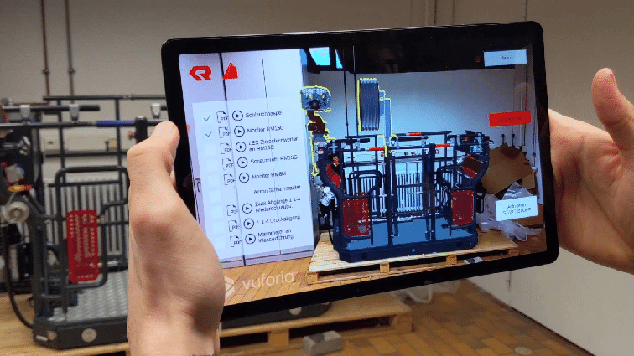

Fonte: Bellalouna (2020).

Entre as características mais marcantes da RA está sua capacidade de oferecer informações contextuais em tempo real (Figura 2). A tecnologia utiliza algoritmos de rastreamento de câmera, fundamentais para mapear superfícies e posicionar objetos virtuais de forma estável, mesmo enquanto o usuário se movimenta. Essa funcionalidade garante a fluidez das interações e possibilita uma experiência imersiva e realista. Estudos apontam que, em ambientes educativos como museus, a RA pode aumentar o engajamento dos visitantes, favorecer a compreensão do conteúdo e prolongar o tempo de interação com as exposições, tornando a aprendizagem mais significativa (Billinghurst; Clark; Lee, 2015).

Figura 2 – Sobreposição de artefatos virtuais sobre marcadores em ambiente museológico

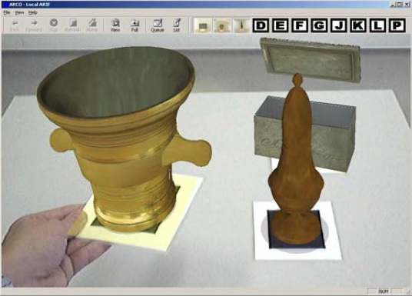

Fonte: Billinghurst, Clark e Lee (2015).

A implementação da RA em museus e exposições tem transformado a maneira como o público interage com o acervo. O Museu Nacional de História Natural do Instituto Smithsonian, por exemplo, utiliza a RA para exibir reconstruções detalhadas de fósseis, permitindo que os visitantes explorem a anatomia de espécies extintas e compreendam seus movimentos e habitats (Figura 3). Esses sistemas promovem a interação direta entre os visitantes e os elementos da exposição, aumentando o engajamento e tornando a experiência educativa mais rica (Marques; Costello, 2015).

Figura 3 – Reconstrução em RA de um esqueleto de pica-pau no Smithsonian

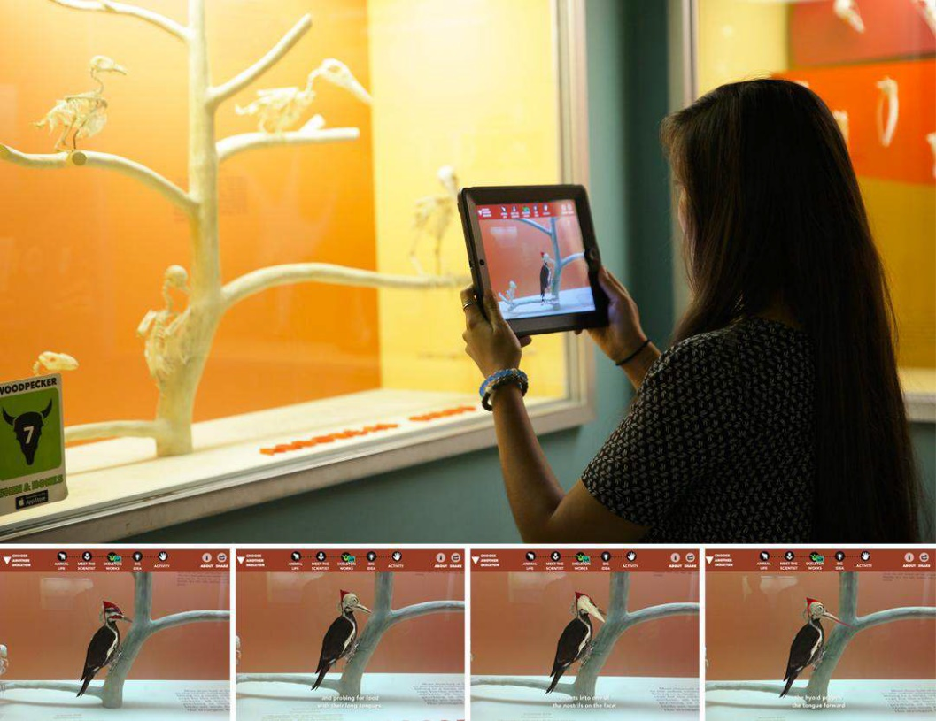

Fonte: Porcaro e Marques (2015).

.

Essas aplicações demonstram o impacto significativo da RA no aprendizado e no engajamento do público, além de inspirarem o desenvolvimento deste trabalho. O objetivo aqui é explorar uma abordagem que integre a Realidade Aumentada em ambientes culturais, ampliando as possibilidades de interação e enriquecimento das experiências. Dessa forma, a Realidade Aumentada redefine a maneira como se interage com o patrimônio cultural e histórico, combinando camadas informativas e interativas ao espaço físico. Sua aplicação em museus e exposições potencializa o alcance educativo dessas instituições, transformando espaços tradicionais em ambientes dinâmicos e inovadores.

## Reconhecimento de objetos 3d

O reconhecimento de objetos 3D é uma tecnologia essencial no contexto da Realidade Aumentada (RA), pois permite identificar, rastrear e interagir com objetos físicos de maneira precisa e dinâmica. Por meio de algoritmos avançados de visão computacional e aprendizado de máquina, é possível mapear superfícies, analisar formas e detectar padrões tridimensionais, criando uma ponte entre o mundo físico e o digital (Tangelder; Veltkamp, 2008). Essa capacidade é fundamental para aplicações interativas, especialmente em exposições culturais, onde objetos podem ganhar “vida” com camadas adicionais de informação digital.

No contexto de exposições interativas, o reconhecimento de objetos 3D aprimora significativamente a experiência dos usuários. Ao identificar uma peça específica, o sistema pode oferecer informações personalizadas, como a história do objeto, seu uso original ou detalhes de sua composição. Essa interação dinâmica transforma o visitante em um participante ativo, permitindo que ele explore de forma autônoma as narrativas culturais ou artísticas associadas ao acervo. Por exemplo, museus de arqueologia utilizam sistemas de reconhecimento 3D para apresentar reconstruções digitais de artefatos danificados ou incompletos (Gherardini *et al*., 2019).

Além disso, a tecnologia de reconhecimento 3D é essencial para criar interações altamente personalizadas e imersivas. Em exposições de arte contemporânea, por exemplo, os visitantes podem usar recursos de RA para observar modelos tridimensionais das obras, alternar pontos de vista e aproximar-se virtualmente de detalhes que não seriam perceptíveis a olho nu. Essa possibilidade de explorar o conteúdo sob diferentes ângulos e níveis de aproximação favorece um aprendizado mais profundo e intuitivo (Lee; Pan; Chen, 2024).

Embora a tecnologia apresente inúmeros benefícios, também enfrenta desafios, como a dificuldade de processar superfícies reflexivas, translúcidas ou com texturas excessivamente detalhadas, como pele de animais, que podem confundir sensores e algoritmos devido à dispersão da luz ou à falta de padrões consistentes (Alaba; Ball, 2022). Além disso, a necessidade de hardware potente para operar em tempo real representa uma barreira significativa, especialmente em ambientes com recursos limitados (Alaba; Ball, 2022). Avanços recentes, como sensores 3D baseados em tecnologia Laser Imaging Detection and Ranging (LiDAR), têm melhorado a precisão e a eficiência ao lidar com condições desafiadoras (Rached *et al*., 2025). Algoritmos de aprendizado profundo e soluções de fusão de diferentes sensores, incluindo câmeras RGB e infravermelho, também ampliam as possibilidades de reconhecimento em superfícies complexas (Zhang; Wang; Dong, 2025). Esses avanços prometem tornar as aplicações práticas mais acessíveis e impactantes, mesmo que desafios como custos elevados ainda demandem soluções viáveis (Alaba; Ball, 2022).

Portanto, o reconhecimento de objetos 3D é um componente indispensável para a Realidade Aumentada em exposições culturais. Sua capacidade de mapear o mundo físico e integrá-lo ao digital não apenas enriquece a experiência dos visitantes, mas também redefine o papel da tecnologia como um facilitador de aprendizado e engajamento. Este trabalho explora o reconhecimento de objetos 3D (utilizando a biblioteca Vuforia) como uma ferramenta fundamental para integrar Realidade Aumentada em exposições culturais, ampliando as possibilidades de interação e acessibilidade, especialmente ao propor soluções voltadas para públicos diversos, como crianças, idosos e pessoas com deficiências. Essas possibilidades tornam essa tecnologia um dos pilares para o desenvolvimento de exposições mais interativas, inclusivas e inovadoras.

## ACESSIBILIDADE EM APLICATIVOS DE EXPOSIÇÃO

A acessibilidade é um princípio fundamental no desenvolvimento de aplicativos voltados para exposições, garantindo que pessoas com diferentes tipos de deficiências possam interagir e aproveitar as experiências oferecidas. Diretrizes como as Web Content Accessibility Guidelines (WCAG), atualmente em sua versão 2.1, oferecem padrões claros para a criação de soluções tecnológicas mais inclusivas. Esses padrões abrangem quatro princípios principais: percepcionável, operável, compreensível e robusto, que orientam o design de interfaces digitais acessíveis (World Wide Web Consortium, 2018).

O desenvolvimento de aplicativos acessíveis exige atenção a detalhes técnicos e ao impacto da experiência do usuário. Por exemplo, ferramentas de validação de acessibilidade, como simuladores de deficiências visuais ou auditivas, ajudam os desenvolvedores a garantirem que o aplicativo atenda aos padrões esperados. Além disso, testes de usabilidade com pessoas com deficiência são cruciais para identificar barreiras e melhorar a interação com o sistema (Lazar; Goldstein; Taylor, 2015). Um exemplo prático é o uso de aplicativos acessíveis em museus que incluem funcionalidades como descrições auditivas automáticas para objetos tridimensionais, garantindo uma experiência imersiva e inclusiva (Anagnostakis *et al*., 2016).

Portanto, garantir a acessibilidade em aplicativos para exposições não é apenas uma exigência técnica, mas também um compromisso ético e social. Este trabalho explora o uso de práticas de design acessível em aplicativos de Realidade Aumentada para exposições culturais, buscando atender às necessidades de públicos diversos, como pessoas com deficiências visuais e auditivas. O design inclusivo não apenas amplia o público alcançado pelas exposições, mas também demonstra respeito à diversidade humana, promovendo equidade e participação para todos os visitantes. Ao integrar diretrizes como as WCAG 2.1 e práticas de design universal, é possível criar experiências tecnológicas inovadoras e acessíveis, redefinindo o papel da tecnologia em espaços culturais.

## TRABALHOS CORRELATOS

Nesta seção são apresentados três trabalhos correlatos que possuem características e informações pertinentes aos principais objetivos deste artigo. Cada estudo explora diferentes abordagens do uso de tecnologias digitais para enriquecer a experiência em exposições e museus, com foco em acessibilidade e interatividade. O primeiro trabalho de Dantas *et al*. (2020) apresenta o desenvolvimento de um aplicativo móvel chamado Diquinha, que atua como um monitor virtual em museus de ciência (Quadro 1). Ele utiliza QR Codes para identificar e oferecer informações sobre os artefatos expostos, ampliando a interação dos visitantes por meio de conteúdos multimídia em linguagem acessível e atrativa, tornando a visita ao museu uma experiência mais rica e educativa​. O segundo trabalho, de Nascimento (2021), trata do desenvolvimento do aplicativo Incluir, focado na acessibilidade cultural no Museu Casa de Aluízio Campos (Quadro 2). Este aplicativo foi projetado para atender às necessidades de pessoas com deficiência, utilizando design inclusivo e tecnologias assistivas, como leitores de tela, para promover o acesso universal ao acervo cultural do museu. Além disso, reflete sobre a importância da inclusão em espaços culturais como uma questão ética e social essencial​. Já o terceiro trabalho, de Germak, Di Salvo e Abbate (2021), descreve o projeto VirgilTell, que integra Realidade Aumentada (RA) e Realidade Virtual (RV) para oferecer visitas virtuais a áreas inacessíveis do Castelo de Racconigi, na Itália (Quadro 3). Esse projeto visa superar barreiras físicas e sensoriais em museus, utilizando narrativas imersivas e interativas para enriquecer a experiência dos visitantes, promovendo acessibilidade e engajamento em ambientes culturais​.

Quadro 1 – Diquinha: aplicativo móvel para auxiliar no processo de aprendizagem não formal em museus

|  |  |
| --- | --- |
| Referência | Dantas *et al*. (2020) |
| Objetivos | Proporcionar informações e curiosidades sobre os artefatos do museu de forma interativa e educativa. |
| Principais funcionalidades | Reconhecimento de artefatos por QR codes, acesso a conteúdos multimídia em linguagem simples e informal. |
| Ferramentas de desenvolvimento | Utilização de tecnologias de QR code e banco de dados relacional para gerenciamento de informações. |
| Resultados e conclusões | A aplicação foi bem recebida pelos visitantes, que relataram maior engajamento e aprendizado ao explorar o acervo por meio do aplicativo. |

Fonte: elaborado pelo autor.

A experiência do usuário no aplicativo Diquinha baseia-se na interação com artefatos de museus de ciência por meio de QR Codes. O aplicativo apresenta informações detalhadas sobre os itens, incluindo curiosidades e instruções em linguagem simples. Conforme ilustrado na Figura 4, durante a visita o usuário utiliza seu smartphone para escanear os códigos, acessando uma base de dados que fornece conteúdos multimídia personalizados, facilitando o aprendizado de maneira interativa. Essa abordagem promove maior engajamento e interesse dos visitantes no acervo exposto, destacando-se como um recurso inovador para a educação informal.

Figura 4 – Fluxo geral do aplicativo Diquinha e seus respectivos módulos e funcionalidades

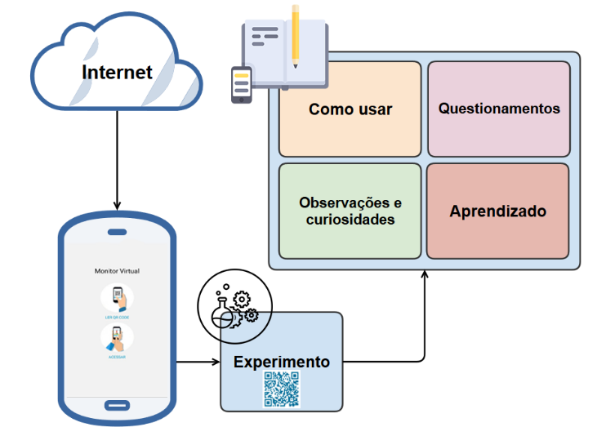

Fonte: Dantas *et al*. (2020).

Quadro 2 – Incluir: acessibilidade cultural no Museu Casa de Aluízio Campos

|  |  |
| --- | --- |
| Referência | Nascimento (2021) |
| Objetivos | Desenvolver um aplicativo acessível para promover a inclusão cultural de pessoas com deficiência. |
| Principais funcionalidades | Interface acessível com suporte a leitores de tela, recursos para inclusão de usuários com diferentes necessidades. |
| Ferramentas de desenvolvimento | Desenvolvido com Java na plataforma Android Studio, com base no método Design Science Research. |
| Resultados e conclusões | O aplicativo já apresentou cinco obras no acervo e contribuiu para reflexões sobre acessibilidade cultural, sendo considerado um avanço na inclusão. |

Fonte: elaborado pelo autor.

O aplicativo Incluir foi desenvolvido com o propósito de tornar o acervo cultural do Museu Casa de Aluízio Campos acessível a pessoas com deficiência. Como mostra a Figura 5, sua interface intuitiva e compatível com leitores de tela permite que os usuários naveguem e explorem informações de forma autônoma e inclusiva. Durante o desenvolvimento, foram realizadas análises e testes de usabilidade para garantir que o aplicativo atendesse às necessidades de diferentes públicos. Essa iniciativa reforça a importância da acessibilidade como parte integral da experiência cultural, promovendo inclusão e democratização do acesso.

Figura 5 – Tela principal do aplicativo Incluir

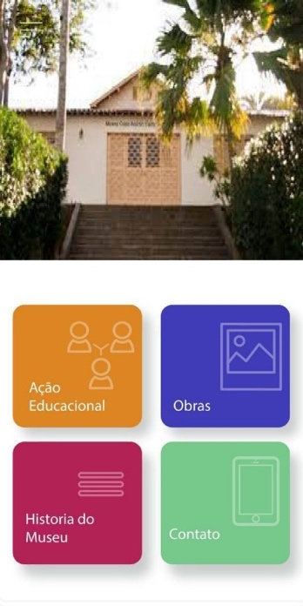

Fonte: Nascimento (2021).

Quadro 3 – VirgilTell: experiência em realidade aumentada e virtual para áreas inacessíveis em museus

|  |  |
| --- | --- |
| Referência | Germak, Di Salvo e Abbate (2021) |
| Objetivos | Oferecer visitas virtuais e imersivas a áreas inacessíveis de museus, promovendo acessibilidade e engajamento. |
| Principais funcionalidades | Combinação de RA e RV para narrativas interativas e imersivas, incluindo histórias de personagens e objetos do passado. |
| Ferramentas de desenvolvimento | Utilização de visores Oculus Quest para experiências de RV e integração de elementos de RA no conteúdo. |
| Resultados e conclusões | A experiência superou barreiras físicas e atraiu públicos diversos, mostrando potencial para escalabilidade em outros museus. |

Fonte: elaborado pelo autor.

O VirgilTell utiliza a integração de Realidade Aumentada (RA) e Realidade Virtual (RV) para oferecer aos visitantes a oportunidade de explorar áreas inacessíveis de museus, como o Castelo de Racconigi (Figura 6). Por meio de narrativas imersivas e interativas, o visitante é transportado para espaços históricos que estão em processo de restauração. Com o uso de visores Oculus Quest, a experiência combina elementos virtuais e reais, permitindo a visualização de objetos e locais históricos em detalhes inéditos. Esse projeto redefine o acesso ao patrimônio cultural, tornando-se um modelo escalável para outras instituições.

Figura 6 – Imagem em RV do fantasma de Carlos Alberto e do mobiliário do Castelo de Racconigi

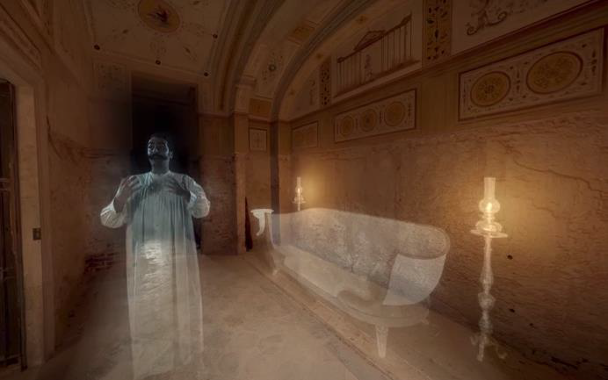

Fonte: Germak, Di Salvo e Abbate (2021).

# DESCRIÇÃO do aplicativo

Esta seção tem como objetivo apresentar informações sobre a especificação e desenvolvimento do aplicativo proposto. Ela está organizada em três subseções: 3.1 sobre especificação do aplicativo, que detalha os requisitos funcionais e técnicos necessários para a construção da solução; 3.2 sobre a implementação da aplicação, que descreve os principais aspectos do processo de desenvolvimento e as tecnologias utilizadas e 3.3 apresenta o aplicativo de forma geral.

## Especificação

Nesta subseção encontram-se os Requisitos Funcionais (RFs) delineados no Quadro 4, juntamente com os Requisitos Não Funcionais (RNFs) destacados no Quadro 5. Adicionalmente, são apresentados um diagrama de casos de uso e um diagrama de navegação, que ilustram as interações entre o usuário e o sistema, bem como o fluxo entre as principais telas do aplicativo. Por fim, são detalhadas as funcionalidades de acessibilidade, que foram projetadas para garantir que o aplicativo seja inclusivo e acessível para todos os usuários, incluindo aqueles com deficiências visuais.

Quadro 4 – Requisitos Funcionais

|  |
| --- |
| Requisitos Funcionais |
| RF01: O aplicativo deve permitir ao usuário acessar as funções principais via aplicativo móvel. |
| RF02: O aplicativo deve permitir ao usuário realizar reconhecimento de objetos 3D para identificar animais da exposição. |
| RF03: O aplicativo deve permitir ao usuário utilizar Realidade Aumentada para exibir informações adicionais sobre os animais. |
| RF04: O aplicativo deve permitir que o usuário consulte as informações gerais da exposição, incluindo horários e últimas postagens na rede social. |
| RF05: O aplicativo deve permitir ao usuário acessar um mapa interativo da exposição com legendas. |

Fonte: elaborado pelo autor.

Quadro 5 – Requisitos Não Funcionais

|  |
| --- |
| Requisitos Não Funcionais |
| RNF01: O aplicativo deve ser construído com base nas diretrizes WCAG 2.1, buscando aderir ao maior número possível de critérios de nível A e AA. |
| RNF02: O aplicativo deve ser construído seguindo os padrões do Material Design do Google para assegurar a usabilidade. |
| RNF03: O aplicativo deve utilizar animais da exposição como marcadores. |
| RNF04: O aplicativo deve ser construído para a plataforma Android. |
| RNF05: O aplicativo deve ser implementado na linguagem de programação Kotlin. |

Fonte: elaborado pelo autor.

Os requisitos e o funcionamento do sistema são ilustrados no Diagrama de Casos de Uso da Figura 7, que representa as interações do usuário com as principais funcionalidades do aplicativo.

Figura 7 – Diagrama de Casos de Uso

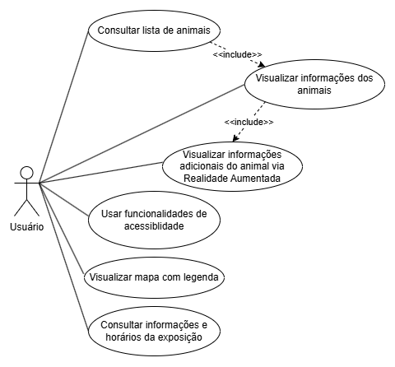

Fonte: elaborado pelo autor.

O ator principal, o Usuário, ao iniciar a aplicação, pode navegar entre as opções disponíveis, acessando uma lista de animais presentes na exposição. O primeiro passo do processo ocorre por meio do caso de uso Consultar lista de animais, que exibe todos os animais disponíveis para exploração. Ao selecionar um item da lista, o usuário pode utilizar o caso de uso Visualizar informações dos animais, no qual informações detalhadas sobre o animal são exibidas. Para os animais que possuem suporte a Realidade Aumentada (RA), o usuário pode ativar a funcionalidade Visualizar informações adicionais via RA, que exibe representações virtuais interativas sobre o animal, como vídeos educativos. Além disso, o usuário pode acessar outras funcionalidades principais, como Visualizar mapa com legenda, que permite encontrar pontos de interesse no espaço físico do museu de forma acessível. Para garantir a inclusão de pessoas com deficiência, o aplicativo oferece o caso de uso Usar funcionalidades de acessibilidade, possibilitando a leitura de informações por meio de leitores de tela e ajustes de contraste visual. Por fim, o aplicativo permite ao usuário Consultar informações e horários da exposição, onde são exibidos detalhes sobre o funcionamento do museu, novidades e postagens recentes. O diagrama de casos de uso apresentado demonstra de forma clara as dependências e interações entre o usuário e as funcionalidades disponíveis, organizando os fluxos de navegação lógica no aplicativo.

O fluxo entre as telas e a estrutura de navegação do aplicativo podem ser compreendidos por meio do Diagrama de Navegação da Figura 8, que apresenta as conexões lógicas entre as diferentes interfaces, destacando como o usuário transita entre elas durante a utilização do sistema.

Figura 8 – Diagrama de Navegação

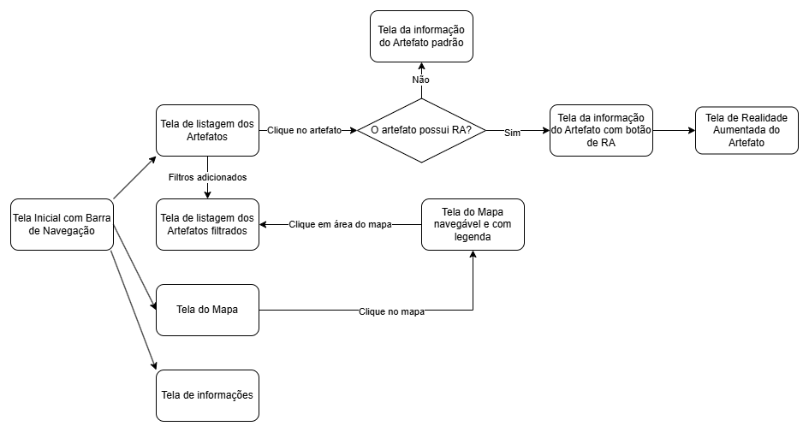

Fonte: elaborado pelo autor.

A acessibilidade do aplicativo foi planejada com foco especial em usuários com deficiência visual, garantindo uma navegação fluida e compatível com o leitor de tela TalkBack, do Android. Para isso, todos os elementos interativos, como botões, imagens e textos, foram configurados com descrições claras, permitindo que sejam interpretados corretamente pelos leitores de tela. Isso assegura que o usuário possa acessar informações sobre os artefatos e navegar entre as telas do aplicativo com facilidade. O contraste entre os elementos de texto e o fundo foram projetados para proporcionar legibilidade, mesmo para usuários com baixa visão. Além disso, o tamanho das áreas de toque foi ampliado, permitindo que botões e outros elementos interativos possam ser facilmente acionados, reduzindo a possibilidade de erros durante a navegação. A navegação no aplicativo foi planejada para ser simples e direta, com uma barra de navegação fixa que permite alternar entre as principais telas, como lista de artefatos e informações gerais. Esses cuidados garantem uma experiência acessível para pessoas com deficiência visual, permitindo que explorem o conteúdo do aplicativo de forma autônoma e prática.

## implementação

O desenvolvimento deste projeto foi organizado em duas partes principais, cada uma com um papel específico para alcançar os objetivos propostos. A primeira parte foi implementada na plataforma Unity, utilizando o Vuforia SDK, com foco no reconhecimento de objetos 3D e na exibição de informações associadas. Já a segunda parte consistiu na criação do aplicativo principal, desenvolvido em Kotlin com o Jetpack Compose, responsável por fornecer a interface ao usuário, além de funcionalidades complementares como a exibição de mapas e listas de artefatos. As duas partes foram integradas para garantir que o sistema pudesse oferecer uma experiência coesa, combinando a interatividade da Realidade Aumentada com as funcionalidades do aplicativo móvel.

A funcionalidade de reconhecimento de objetos 3D foi desenvolvida na plataforma Unity utilizando o Vuforia SDK, devido à sua capacidade avançada de identificar objetos tridimensionais. Para implementar essa funcionalidade, foi utilizado o Model Target Generator do Vuforia, que permite a criação de alvos de reconhecimento com base em modelos digitais dos artefatos. Esses modelos foram gerados a partir de arquivos digitalizados utilizando o LiDAR do iPhone, criando a base necessária para configurar os Model Targets no Vuforia. A configuração dos alvos foi feita diretamente pela interface do Unity, permitindo a integração adequada às necessidades do projeto. Essa etapa foi fundamental para possibilitar o reconhecimento preciso dos artefatos e a exibição das informações correspondentes durante a interação do usuário com o sistema.

O Expofritz apresenta uma listagem de artefatos implementada utilizando o componente LazyColumn do Jetpack Compose, com base nos dados fornecidos pela exposição. Cada item exibe o nome e a imagem do artefato, permitindo que o usuário visualize detalhes adicionais ao selecioná-lo, como descrições e imagens complementares. O mapa interativo da exposição, criado utilizando a biblioteca JujubaSVG para renderizar arquivos Scalable Vector Graphics (SVG), permite ao usuário navegar pelos espaços e identificar áreas específicas do mapa relacionadas aos artefatos exibidos. Além disso, o aplicativo móvel inclui uma tela de informações gerais, desenvolvida com componentes básicos do Jetpack Compose, que exibe horários de funcionamento e postagens recentes, conectando o espaço físico da exposição às informações organizadas de maneira simples e clara.

Durante o desenvolvimento do aplicativo, foram utilizadas bibliotecas específicas para implementar funcionalidades essenciais. A biblioteca JujubaSVG foi usada para renderizar os arquivos SVG do mapa e, como o comportamento padrão não atendia totalmente aos requisitos, foi necessário baixá-la localmente e realizar alterações no código para permitir a interação direta com áreas específicas do mapa, como cliques para filtrar artefatos relacionados às regiões selecionadas. Além disso, a biblioteca Balloon foi incorporada para a exibição de balões informativos (*tooltips*), fornecendo informações contextuais em determinadas partes do aplicativo. As modificações realizadas nessas bibliotecas foram fundamentais para garantir que o mapa e as interações visuais funcionassem de acordo com o esperado.

A integração entre a solução desenvolvida no Unity e o aplicativo móvel em Kotlin foi realizada por meio da exportação do projeto Unity como uma Unity Library, que foi incorporada diretamente no aplicativo Android. Esse método permite que o Unity funcione como um módulo dentro do aplicativo. A funcionalidade de reconhecimento de objetos 3D desenvolvida no Unity é acionada diretamente a partir do aplicativo móvel, utilizando chamadas nativas para inicializar e interagir com a biblioteca Unity. Por exemplo, ao clicar no botão de Realidade Aumentada na tela de informações do artefato, o aplicativo inicia o módulo Unity, que processa o reconhecimento e retorna as informações associadas. Essa integração garante um funcionamento contínuo entre as duas partes do projeto, proporcionando uma experiência integrada para o usuário.

A acessibilidade do aplicativo móvel foi garantida por meio da implementação de descrições textuais (contentDescription) para elementos visuais, permitindo a compatibilidade com o leitor de tela, TalkBack. Durante o desenvolvimento, verificações foram realizadas para assegurar que todos os botões, imagens e textos fossem interpretados corretamente por ferramentas de acessibilidade. Os testes de funcionalidade incluíram a navegação completa pelo aplicativo com o TalkBack ativado, validando que os fluxos de interação, como a seleção de artefatos na lista, pudessem ser realizados de forma fluida. Além disso, o layout foi testado em diferentes dispositivos para garantir responsividade e uma experiência consistente, independentemente do tamanho ou resolução da tela.

## APLICATIVO

O objetivo do aplicativo é aprimorar a experiência dos visitantes do museu, oferecendo acesso a informações detalhadas sobre os artefatos, bem como a utilização de tecnologias interativas, como o mapa navegável e a Realidade Aumentada (RA). O aplicativo foi projetado para ser intuitivo e acessível, garantindo que os usuários possam navegar facilmente entre as funcionalidades disponíveis e interagir com os elementos da exposição. A listagem de artefatos apresenta os itens da exposição organizados em uma interface simples (Figura 9a), com nome e imagem de cada artefato. A partir desta listagem, o usuário pode acessar a tela de detalhes (Figura 9b), que exibe descrições complementares e, para artefatos compatíveis, disponibiliza o botão para acessar a funcionalidade de RA. 0a0b.

Figura 9 – Tela a) listagem de artefatos – b) detalhes do artefato

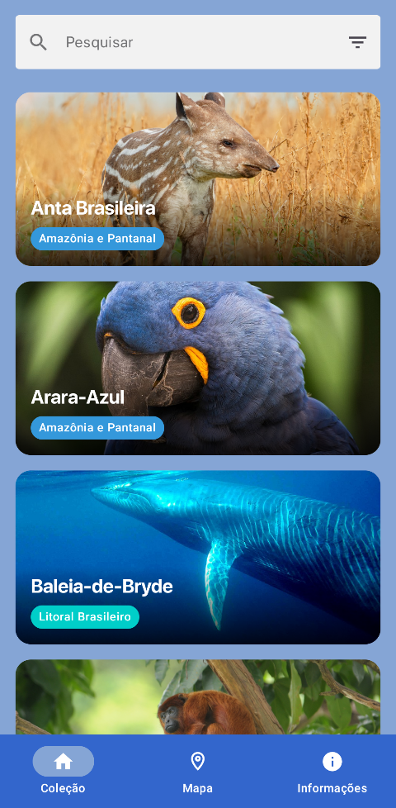

Fonte: elaborado pelo autor.

Figura 10 – Visão RA a) objeto 3D sobre o chimpanzé na exposição – b) sobreposição de vídeo

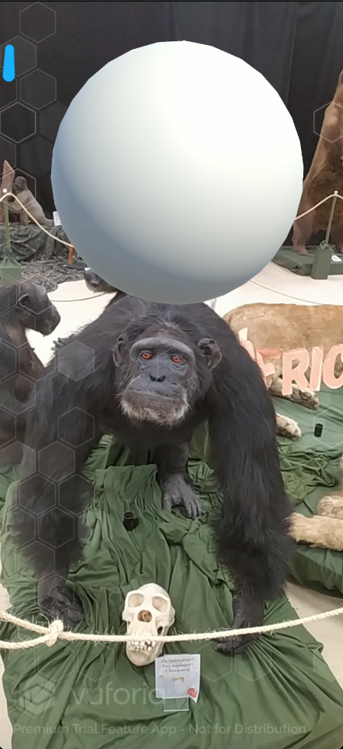

Fonte: elaborado pelo autor.

O mapa interativo, implementado com arquivos SVG, permite que o usuário navegue pelos espaços da exposição e interaja com áreas específicas. Ao clicar em uma região do mapa (Figura 11a), os artefatos relacionados àquela área são filtrados e exibidos na listagem principal, facilitando a navegação espacial dentro do museu. Essa funcionalidade foi implementada utilizando uma biblioteca modificada localmente para atender aos requisitos de interação do projeto. 1b

Figura 11 – Tela a) mapa interativo filtrado – b) informações gerais

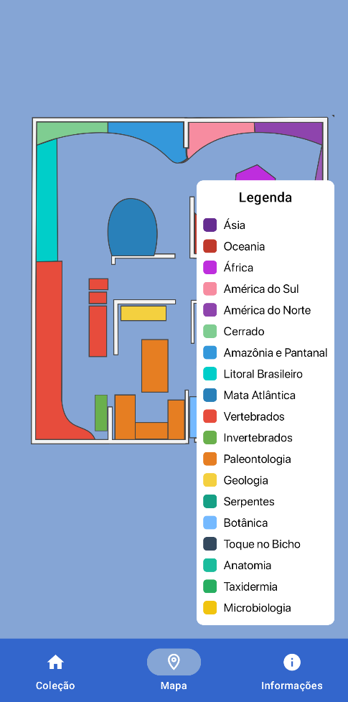

Fonte: elaborado pelo autor.

O Expofritz adota boas práticas de acessibilidade alinhadas a diversos critérios da WCAG 2.1, níveis A e AA. Imagens, botões e abas recebem texto alternativo por meio de contentDescription (critério 1.1.1 da WCAG). Títulos de seção são marcados com cabeçalhos semânticos (heading) para preservar hierarquia (1.3.1; 2.4.6). A sequência de foco é lógica e indica o estado das guias inferiores (2.4.3). Controles expõem nome, função e valor por meio de Interfaces de Programação de Aplicações (APIs) de acessibilidade do Android (4.1.2). A interface suporta retrato e paisagem sem perda de função (1.3.4) e permite escalar texto até 200% (1.4.4). Mensagens de aviso são anunciadas automaticamente aos leitores de tela quando o conteúdo é carregado ou atualizado (4.1.3). Elementos fixos, como o rótulo “Descrição do artefato:”, permanecem visíveis a todos; quando esse rótulo recebe foco no TalkBack, o leitor de tela verbaliza o conteúdo correspondente (Figura 12), e as telas são navegáveis por teclado físico e TalkBack, com indicação visual de foco implementada (2.4.7). A implementação demonstra conformidade com múltiplos critérios WCAG 2.1 AA analisados.

Figura 12 – Tela do artefato com o TalkBack ativo na descrição do artefato

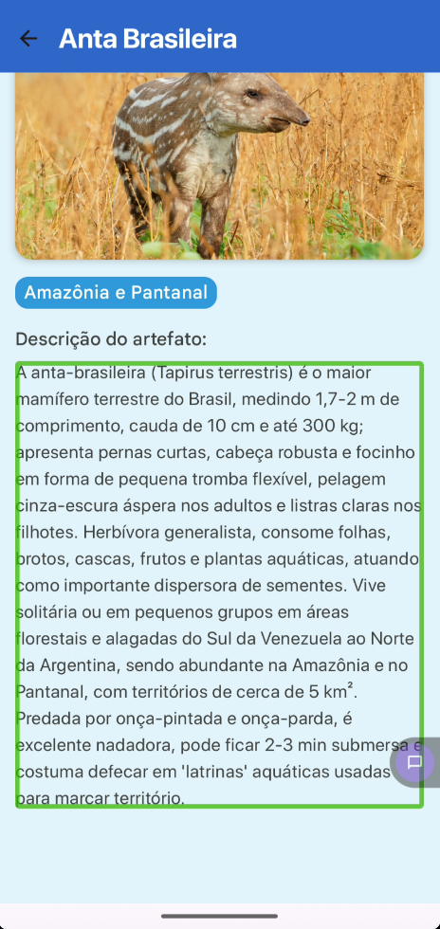

Fonte: elaborado pelo autor.

# RESULTADOS

Nesta seção, são apresentados os resultados obtidos com o desenvolvimento do aplicativo Expofritz. O foco está em descrever os testes de funcionalidade realizados durante o desenvolvimento, bem como uma análise comparativa entre o Expofritz e os trabalhos correlatos selecionados.

## Testes de funcionalidade

O aplicativo Expofritz foi testado durante o desenvolvimento garantindo a funcionalidade de cada componente integrado. Na parte de Realidade Aumentada, desenvolvida no Unity utilizando o Vuforia SDK, os testes confirmaram a precisão no reconhecimento de artefatos 3D, configurados como Model Targets. Essa funcionalidade permite que os usuários apontem a câmera do dispositivo para artefatos físicos e visualizem informações adicionais, garantindo uma interação fluida.

A interface do aplicativo móvel, desenvolvida em Kotlin com o Jetpack Compose, também foi testada para validar a navegação entre as telas principais, como a lista de artefatos, mapa interativo e informações gerais. A funcionalidade de interação com o mapa, implementada com uma versão customizada da biblioteca JujubaSVG, demonstrou eficiência ao permitir cliques em áreas específicas do mapa para filtrar os artefatos exibidos. Os testes garantiram que o comportamento das interações atendesse às expectativas dos usuários finais.

## ENTREVISTA COM VOLUNTÁRIA

Foi realizada uma entrevista estruturada, enviada por WhatsApp em 18 jun. 2025 e respondida em 23 jun. 2025, com uma voluntária que trabalha há 1 a 3 anos na exposição e possui familiaridade básica com tecnologia (informação verbal). A participante estimou que 61 % a 80 % dos visitantes utilizarão o aplicativo. Destacou como funcionalidades mais úteis a lista de artefatos e o mapa interativo, atribuindo nota máxima (5/5) tanto à usabilidade quanto ao engajamento esperado. Entre os benefícios potenciais, apontou aumento do tempo de permanência (5/5), melhor orientação no espaço (4/5) e redução de dúvidas sobre localização (4/5). Indicou que algum treinamento será necessário para os monitores (concorda em parte) e considerou relativamente fácil atualizar o acervo (4/5). Ainda não testou a estabilidade da Realidade Aumentada. Sugestões: ajustar o horário vespertino para 14 h às 18 h, renomear a legenda para “vertebrados marinhos” e “invertebrados marinhos”, incluir áudio-guia, informações adicionais sobre fósseis e animais vivos e um mini-jogo de caça aos animais. Por se tratar de N = 1, os resultados são exploratórios, mas fornecem diretrizes iniciais para versões futuras.

## comparação com os trabalhos correlatos

Para avaliar o contexto e relevância do Expofritz, foi realizada uma comparação com trabalhos correlatos. O Quadro 6 apresenta essa análise, destacando semelhanças e diferenças entre as soluções.

Quadro 6 – Comparativo com os correlatos

|  |  |  |  |  |
| --- | --- | --- | --- | --- |
| Características  Trabalhos Correlatos | Diquinha – Dantas et al. (2020) | Incluir – Nascimento (2021) | Augmented Reality Experience for Inaccessible Areas in Museums – Germak, Di Salvo e Abbate (2021) | Expofritz |
| Conteúdo | Aprendizagem não formal em museus | Acessibilidade cultural | Acessibilidade a áreas inacessíveis em museus | Exposição |
| Tipo de Realidade | Não utiliza | Não utiliza | RA e RV | RA |
| Equipamento necessário | Dispositivo móvel | Dispositivo móvel | Óculos de RA/RV (Oculus Quest) | Dispositivo móvel |
| Foco de Acessibilidade | Leitor de tela | Descrições adaptadas | Narrativas e visualizações interativas | Diretrizes WCAG 2.1 (adesão parcial) |
| Interação com Artefatos | Não | Sim | Opcional | Sim |
| Tecnologia Principal | QR Codes, OCR | Java, Android Studio | Fotogrametria e Blender | Unity, Vuforia, Kotlin, Jetpack Compose |
| Público-Alvo | Visitantes de museus | Pessoas com deficiências múltiplas (visual, auditiva, cognitiva) | Visitantes de museus | Público geral |

Fonte: elaborado pelo autor.

Os trabalhos analisados demonstram abordagens variadas no uso de tecnologia para ambientes culturais. O Diquinha, de Dantas *et al*. (2020), utiliza QR Codes para identificar artefatos e fornecer informações contextuais, enquanto o aplicativo Incluir, de Nascimento (2021), foca em acessibilidade com navegação simplificada para ambientes culturais. O trabalho de Germak, Di Salvo e Abbate (2021) utiliza RA e RV por meio de visores Oculos Quest para oferecer acesso remoto a áreas inacessíveis de museus, destacando-se por sua aplicação inclusiva. O Expofritz, em comparação, integra a RA com funcionalidades interativas, como um mapa navegável e filtros para explorar artefatos, proporcionando uma experiência mais imersiva.

# CONCLUSÕES

O aplicativo Expofritz atingiu os objetivos propostos, oferecendo uma plataforma interativa e acessível para os visitantes do museu. A listagem de animais foi implementada, permitindo que os usuários acessassem informações detalhadas de cada artefato. A funcionalidade de Realidade Aumentada (RA), integrada às informações dos animais, proporcionou uma experiência imersiva, enquanto o mapa interativo permitiu aos visitantes localizarem os itens da exposição e entender melhor sua organização espacial. Adicionalmente, o aplicativo incorporou funcionalidades de acessibilidade alinhadas a um subconjunto dos critérios de nível A e AA da WCAG 2.1, tais como descrições textuais, cabeçalhos semânticos e navegação por leitor de tela, cobrindo as telas principais do aplicativo.

As tecnologias utilizadas; Unity, Vuforia, Kotlin e Jetpack Compose; demonstraram ser adequadas para o desenvolvimento do projeto, fornecendo os recursos necessários para a implementação das funcionalidades principais. Apesar de atenderem bem às necessidades, a integração com o Unity apresentou um tempo de carregamento maior do que o esperado, refletindo na experiência do usuário.

As contribuições do Expofritz incluem a melhoria da experiência dos visitantes por meio de ferramentas tecnológicas inovadoras, como a Realidade Aumentada, e o incentivo à interação com o acervo do museu de forma mais atrativa. O ExpoFritz também ajuda a promover a acessibilidade, fornecendo informações sobre os animais de forma detalhada e clara. Além disso, o mapa interativo contribuiu para uma melhor compreensão da disposição dos itens na exposição.

No entanto, algumas limitações foram identificadas. É preciso escanear cada animal individualmente (por exemplo, usando um celular com LiDAR ou um scanner 3D), exportar o modelo no formato de arquivo exigido pelo Unity, recompilar a biblioteca do Unity e reintegrá-la ao aplicativo para uso na RA. Além disso, o tamanho do arquivo da biblioteca Unity integrada no aplicativo representa um desafio para a escalabilidade da solução. Por fim, os animais permanecem armazenados localmente no aplicativo, em vez de serem carregados por uma API, o que restringe a flexibilidade de atualização do acervo disponível.

Para futuras extensões, sugere-se:

1. adicionar mais animais ao reconhecimento 3D para ampliar o escopo do aplicativo;
2. implementar a listagem de animais por meio de uma API, permitindo atualizações do acervo sem a necessidade de novas versões do aplicativo;
3. expandir a aplicação para outras plataformas, como iOS, para aumentar o alcance;
4. melhorar o mapa interativo, oferecendo mais detalhes específicos em vez de divisões apenas por áreas;
5. aprimorar as funcionalidades de acessibilidade, especialmente no mapa, para torná-lo mais inclusivo.

Referências

ALABA, S. Y.; BALL, J. E. A Survey on Deep-Learning-Based LiDAR 3D Object Detection for Autonomous Driving. Sensors, Basel, v. 22, n. 24, p. 9577, 2022. Disponível em: https://doi.org/10.3390/s22249577. Acesso em: 13 jun. 2025.

AMERICAN ALLIANCE OF MUSEUMS. **Museum Accessibility: An Art and a Science**. 2022. Disponível em: https://www.aam-us.org/2022/10/21/museum-accessibility-an-art-and-a-science/. Acesso em: 19 abr. 2024.

ANAGNOSTAKIS, Georgios *et al*. Accessible museum collections for the visually impaired: combining tactile exploration, audio descriptions and mobile gestures. *In:* WORKSHOP ON MOBILE CULTURAL HERITAGE (MOCH), 2016, Florence. Florence, 2016. **Anais** […]. New York: ACM, 2016. p. 1-6. Disponível em: https://dl.acm.org/doi/10.1145/2957265.2963118. Acesso em: 13 jun. 2025.

AZUMA, R. T. A survey of augmented reality. **Presence: Teleoperators & Virtual Environments**, Malibu, v. 6, n. 4, p. 355-385, 1997. Disponível em: https://www.cs.unc.edu/~azuma/ARpresence.pdf. Acesso em: 15 jun. 2024.

BELLALOUNA, Fahmi. **AR function “Overlay 3D model for optional equipment”**. [2020]. 1 fotografia. Disponível em: https://www.researchgate.net/figure/AR-function-Overlay-3D-model-for-optional-equipment_fig5_344397929. Acesso em: 27 mar. 2025.

BILLINGHURST, M.; CLARK, A.; LEE, G. A survey of augmented reality. **Foundations and Trends® in Human–Computer Interaction**, [*s. l*.], v. 8, n. 2-3, p. 73-272, 2015. Disponível em: https://www.nowpublishers.com/article/Details/HCI-049. Acesso em: 15 jun. 2024.

CHERUKURU, N. *et al*. Using augmented reality (AR) to create immersive and accessible museums for people with vision impairments. *In:* MUSEWEB, 2021, Online. **Anais** […]. 2021. Disponível em: https://opensky.ucar.edu/islandora/object/conference:3510. Acesso em: 15 jun. 2024.

DANTAS, A. C. *et al.* Diquinha:Aplicativo móvel para auxiliar no processo de aprendizagem não formal em museus. *In:* CONCURSO APPS.EDU - PROTÓTIPO - CONGRESSO BRASILEIRO DE INFORMÁTICA NA EDUCAÇÃO (CBIE), 9., 2020, Online. **Anais** [...]. Porto Alegre: Sociedade Brasileira Computação, 2020. p. 95-103. Disponível em: https://sol.sbc.org.br/index.php/cbie_estendido/article/view/13032/12885. Acesso em: 6 abr. 2024.

Época Negócios. .

FERNANDES, N.; CASTELEIRO-PITREZ, J. Augmented reality in Portuguese museums: a grounded theory study on the museum professionals’ perspectives. **Multimodal Technologies and Interaction**, Basel, v. 7, n. 9, art. 87, 2023. DOI: 10.3390/mti7090087. Disponível em: https://www.mdpi.com/2414-4088/7/9/87. Acesso em: 13 jun. 2025.

GERMAK, C.; DI SALVO, A.; ABBATE, L. Augmented reality experience for inaccessible areas in museums. *In:* EVA LONDON 2021 CONFERENCE, 2021, London. London, 2021. **Anais** [...]. Swindon: BCS, 2021. p. 39-45. Disponível em: https://www.researchgate.net/publication/352958949_Augmented_Reality_Experience_for_Inaccessible_Areas_in_Museums. Acesso em: 6 abr. 2025.

GHERARDINI, F.; SANTACHIARA, M.; LEALI, F. Enhancing heritage fruition through 3D virtual models and augmented reality: an application to Roman artefacts. **Virtual Archaeology Review**, Valencia, v. 10, n. 21, p. 67-79, 2019. DOI: 10.4995/var.2019.11918. Disponível em: https://polipapers.upv.es/index.php/var/article/view/11918. Acesso em: 13 jun. 2025.

JIANG, Q. *et al*. A Study of Factors Influencing the Continuance Intention to the Usage of Augmented Reality in Museums. **Systems**, Basel, v. 10, n. 3, p. 73, 2022. Disponível em: https://www.mdpi.com/2079-8954/10/3/73. Acesso em: 19 abr. 2024.

LAZAR, Jonathan; GOLDSTEIN, Daniel F.; TAYLOR, Anne E. **Ensuring digital accessibility through process and policy**. Waltham, MA: Morgan Kaufmann; Elsevier, 2015. 280 p.

LEE, C.-I.; PAN, Y.-H.; CHEN, B. Participatory exhibition-viewing using augmented reality and analysis of visitor behavior. **Applied Sciences**, Basel, v. 14, n. 9, art. 3579, 2024. DOI: 10.3390/app14093579. Disponível em: https://doi.org/10.3390/app14093579. Acesso em: 13 jun. 2025.

LISNEY, E. *et al*. Museums and technology: Being inclusive helps accessibility for all. **Curator: a quarterly publication of the American Museum of Natural History**, [*s. l*.], v. 56, n. 3, p. 353-361, 2013. Disponível em: https://onlinelibrary.wiley.com/doi/abs/10.1111/cura.12034. Acesso em: 15 jun. 2024.

MARQUES, D.; COSTELLO, R. Skin & bones: an artistic repair of a science exhibition by a mobile app. **Midas – Museus e Estudos Interdisciplinares**, Lisboa, n. 5, p. 1-27, 2015. DOI: 10.4000/midas.933. Disponível em: https://journals.openedition.org/midas/933. Acesso em: 13 jun. 2025.

NASCIMENTO, V. V. **App incluir:** acessibilidade cultural no museu casa de Aluízio Campos. 2021. Dissertação (Mestrado em Computação, Comunicação e Artes) – Universidade Federal da Paraíba, João Pessoa, 2021. Disponível em: https://repositorio.ufpb.br/jspui/handle/123456789/26046?locale=pt_BR. Acesso em: 6 abr. 2024.

PORCARO, Nico; MARQUES, Diana. **Pileated Woodpecker Skeleton Works augmented-reality animation playing in front of Terrestrial Birds display case; sequence of four animation frames captured in the Skin & Bones interface**. [2015]. 1 fotografia. Disponível em: https://journals.openedition.org/midas/933. Acesso em: 13 jun. 2025.

RACHED, I. *et al*. StructScan3D v1: A First RGB-D Dataset for Indoor Building Elements Segmentation and BIM Modeling. **Sensors**, Basel, v. 25, n. 11, p. 3461, 2025. Disponível em: https://doi.org/10.3390/s25113461. Acesso em: 13 jun. 2025.

SHEHADE, M.; STYLIANOU-LAMBERT, T. Virtual reality in museums: exploring the experiences of museum professionals. **Applied Sciences**, Basel, v. 10, n. 11, art. 4031, 2020. DOI: 10.3390/app10114031. Disponível em: https://www.mdpi.com/2076-3417/10/11/4031. Acesso em: 13 jun. 2025.

TANGELDER, J. W. H.; VELTKAMP, R. C. A survey of content-based 3D shape retrieval methods. **Multimedia Tools and Applications**, New York, v. 39, p. 441-471, 2008. DOI: 10.1007/s11042-007-0181-0. Disponível em: https://link.springer.com/article/10.1007/s11042-007-0181-0. Acesso em: 13 jun. 2025.

WORLD WIDE WEB CONSORTIUM. **Web Content Accessibility Guidelines (WCAG) 2.1**. Cambridge, MA: W3C, 2018. Disponível em: https://www.w3.org/TR/WCAG21/. Acesso em: 2 mai. 2025.

ZHANG, X.; WANG, H.; DONG, H. A Survey of Deep Learning-Driven 3D Object Detection: Sensor Modalities, Technical Architectures, and Applications. **Sensors**, Basel, v. 25, n. 12, p. 3668, 2025. Disponível em: https://doi.org/10.3390/s25123668. Acesso em: 13 jun. 2025.